* 新建專案

建立新的專案(N)

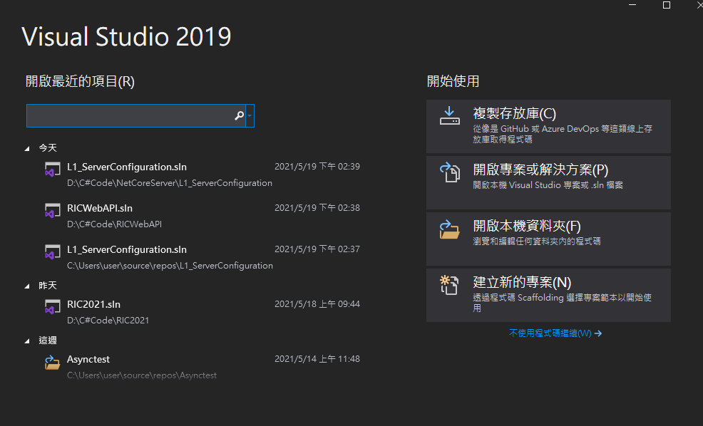

ASP.NET COre Web應用程式

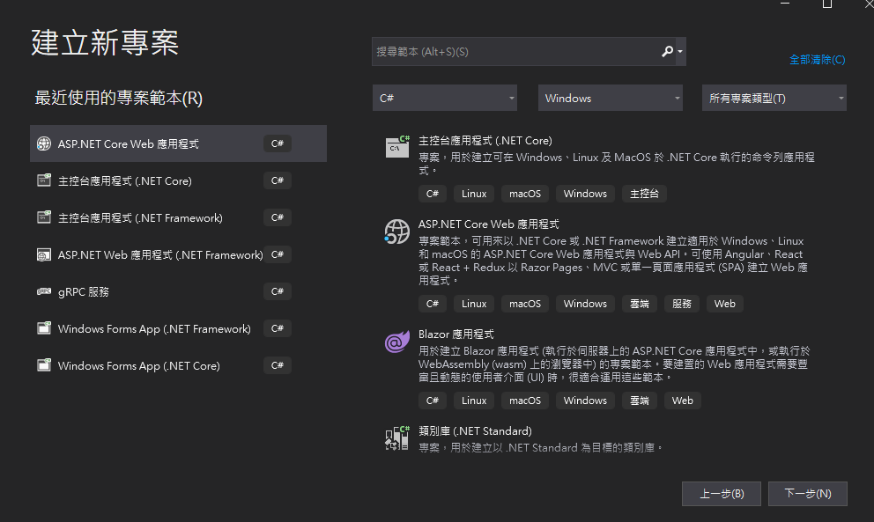

空白專案

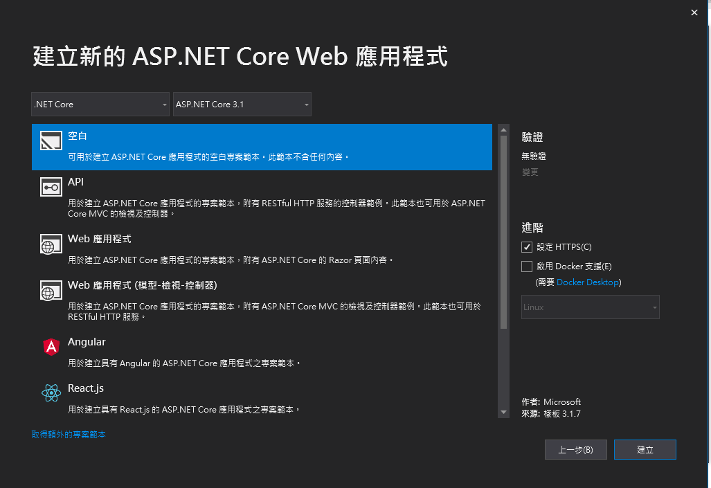

* 設定伺服器Url

1. 方案總管->解決方案->Properties->launchSettings.json
   * iisExpress伺服器 : iisSettings中的sslPort

伺服器URL : http://localhost:sslPort

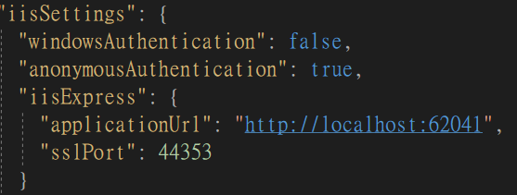

* 一般伺服器 : L1_ServerConfiguration->applicationUrl

伺服器 URL : applicatoinUrl中的設定

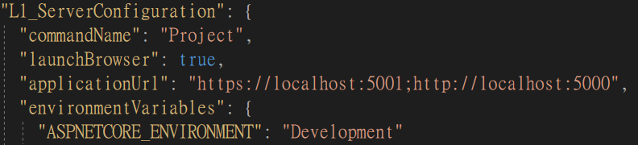

1. 從Program.cs當中設定 :

Program.cs->CreateHostBuilder函式->在UseStartup<Startup>()前加入.UseUrls(“https://hostip:port”)

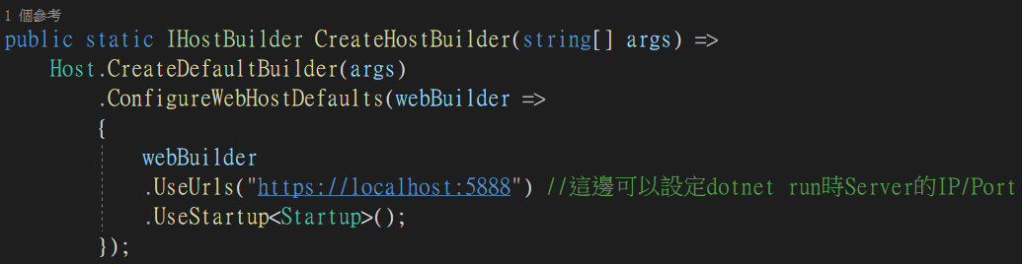

* 切換iis伺服器/一般伺服器Debug  
  上方ToolBar->Debug直行箭頭旁邊下拉選單

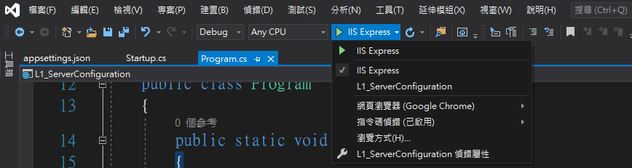

* Server Application Lifetime

於Startup.cs->Configure函式->在函式輸入加入IHostApplicationLifetime appLifetime

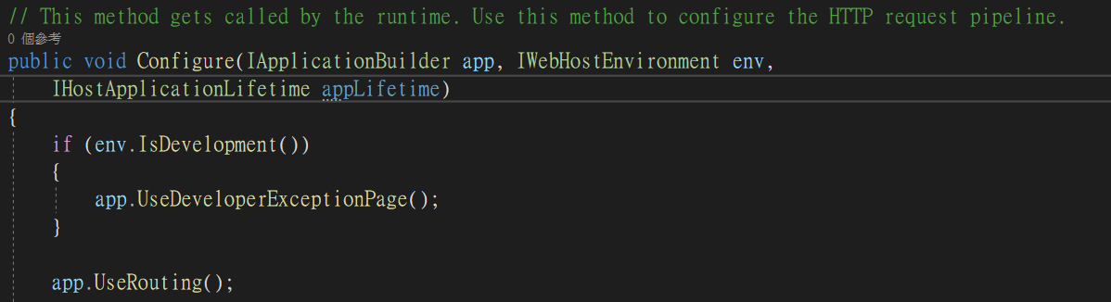

並於Configure函式中加入

appLifetime.ApplicationStarted.Register(註冊的函示名稱)

appLifetime.ApplicationStopped.Register(註冊的函示名稱)

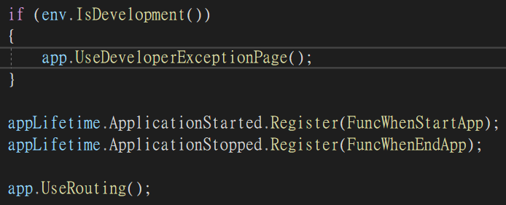

然後定義註冊的函式內容

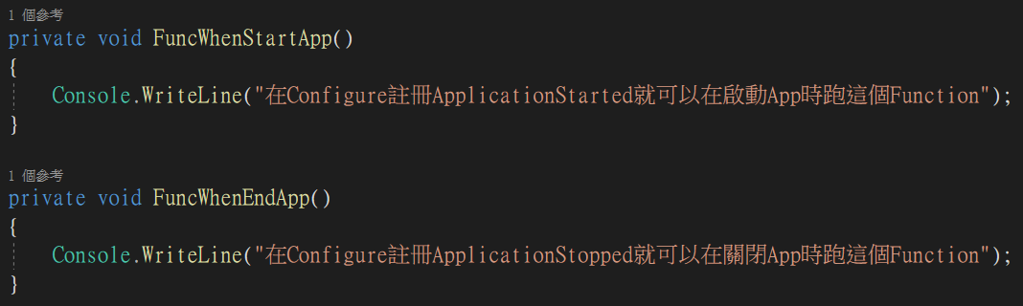

執行程式就可以看到下圖，這個可以用於App的自動註冊

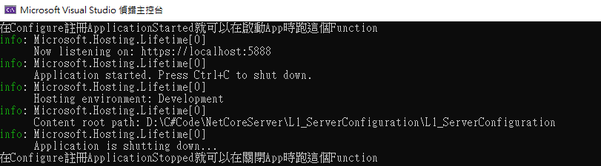

* Middleware

在Client端連接Server的連線前跟後都會先通過Middleware如下圖

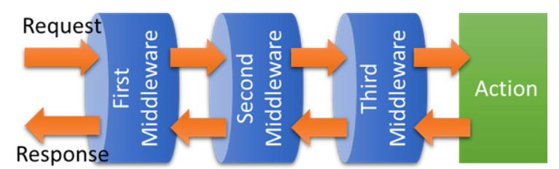

定義於Startup.cs->Configure函式當中，所有看到Use前墜的都是

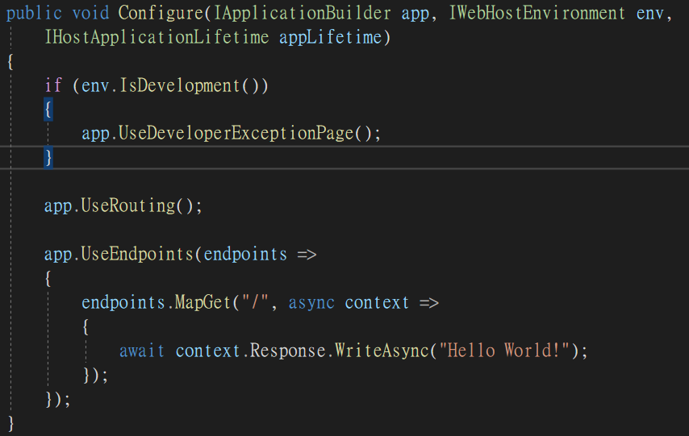

* 自行定義自己的Middleware (就是別人要接取App前後有甚麼固定的動作就會寫在這裡面)

於專案總管當中->加入Middlewares資料夾->於資料夾中建立MyMiddlewares.cs檔案

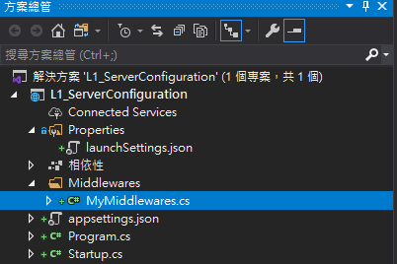

參照範例檔案宣告Mymiddlewares Class->於InvokeAsync函式中定義當Client Request Server所要經過的中介層動作

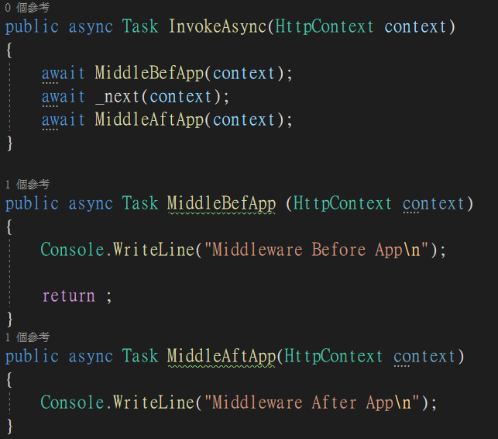

於Startup.cs中->Configure函式中->加入自定義的中介層

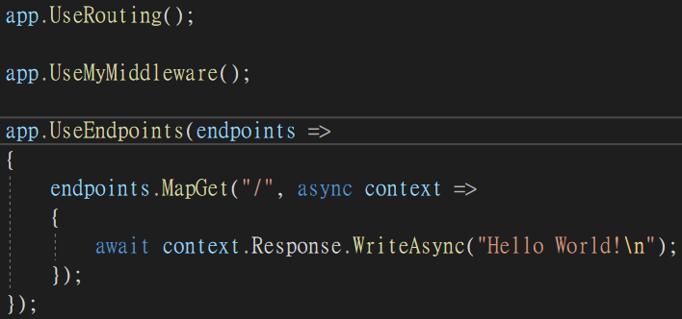

執行並聯入伺服器就可以從Console中看到運行過程經過自定義的中介層

